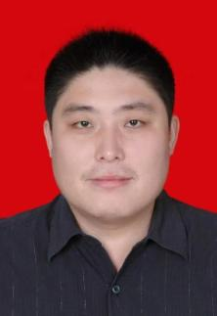
姓名：苏永照
职称：副教授

个人简介（选填）
男 河南濮阳 博士

专业研究领域
劳动力市场、人口与就业

专著与论集
无

学术论文（选填）

主要科研项目 （选填）

讲授课程 （选填）

指导研究生情况（选填）

